МИНИСТЕРСТВО ОБРАЗОВАНИЯ И НАУКИ УКРАИНЫ ВОСТОЧНОУКРАИНСКИЙ НАЦИОНАЛЬНЫЙ УНИВЕРСИТЕТ ИМЕНИ В.ДАЛЯ

КАФЕДРА ЛЁГКОЙ И ПИЩЕВОЙ ПРОМЫШЛЕННОСТИ

КУРСОВОЙ ПРОЕКТ

по дисциплине

«Конструирование с элементами САПР»

Тема: Разработка модельной конструкции женского пиджака в САПР Julivi

# Выполнил работу: студент группы ММ – 4А51

Филатова Наталия Сергеевна

Луганск 2009 г.

СОДЕРЖАНИЕ

ВСТУПЛЕНИЕ

1. ХАРАКТЕРИСТИКА НАЧАЛЬНЫХ ДАННЫХ ДЛЯ ПРОЕКТИРОВАНИЯ

1.1 Определение размерных характеристик в САПР и ввод антопометрической информации о фигуре потребителя

1.2 Формирование предпочтительных морфологичных признаков для выбранного вида одежды

1.3 Разработка эскизов модели художественной системы, способы получения эскизов и рисунков

2. ПРОЕКТИРОВАНИЕ НОВОЙ МОДЕЛИ ОДЕЖДЫ

2.1 Разработка базовой модели

2.1.1 Выбор пакета материала

2.1.2 Обоснование выбора методики построения

2.1.3. Разработка конструкции базовой модели

2.1.3.1 Выбор приёмов конструктивного моделирования. Последовательность построения модельной конструкции

2.2 РАЗРАБОТКА КОНСТРУКТОРСКОЙ ДОКУМЕНТАЦИИ

2.2.1 Разработка конструкторской документации на базовую модель системы

2.2.1 Разработка чертежей лекал деталей верха

2.2.2 Разработка схем построения лекал деталей подклады

2.2.3 Разработка чертежей вспомогательных лекал

2.2.4 Разработка схем градации и чертежей лекал деталей

2.2.5 Разработка технического описания модели

ВЫВОД

СПИСОК ИСПОЛЬЗОВАННОЙ ЛИТЕРАТУРЫ

## ВСТУПЛЕНИЕ

Производство товаров для населения основывается на использовании достижений научно-технического прогресса. Эти достижения позволяют поднять на более высокий уровень качество выпускаемой продукции, расширить ее ассортимент и значительно повысить производительность труда.

При изготовлении одежды в промышленных условиях необходима связь между технологом и конструктом.

Разработка новой модели одежды предусматривает большое количество разнообразных этапов, которые хорошо известны каждому конструктору и технологу одежды:

* Разработка эскиза модели.
* Определение начальных данных для разработки конструкции
* Моделирование
* Оформление комплекта лекал
* Градация
* Оформление документации на модель.

Современные системы автоматизированного проектирования САПР предлагают, большой набор функций и возможностей, и обеспечивают, автоматизированное использование всех этапов проектирования швейных изделий начиная, с создания эскиза с помощью графических редакторов и заканчиваются одеванием виртуальной одежды на электронный манекен.

Использование современной системы автоматизированного проектирования одежды САПР значительно облегчает, упрощает и ускоряет изготовление швейных изделий. Известно, что для внедрения новой модели одежды в промышленное производство необходимо подготовить комплект лакал и разработать технологическую документацию. Для построения лекал сначала в программе конструктор стоим базовый чертеж, дальше в программе конструктор мы моделируем базовую конструкцию под желаемую модель, после чего строим комплект лекал. Для формирования документации САПР даёт широкие возможности. Когда лекало только создаются в САПР, информация о них автоматически сохранятся в памяти компьютера (название лекал, вид материала, количество деталей кроя, его площадь, методы обработки и др.), что даёт возможность автоматически сформировать спецификацию деталей кроя, технологическую последовательность, таблицу площади всех лекал модели и др.

Например, в САПР «JULIVI» есть подсистема «Табель мер», что даёт возможность быстро и точно создавать этот документ при помощи буфера обмена информации. Есть возможность считать в буфер обмена информацию о длине, каких либо параметров лекал.

Расстояния измеряются, с помощью специальных функций и значений расстояний запоминаются, в буфер для всех размеров и ростов.

Разработка технологической документации для внедрения модели в производство можно выделить в отдельный модуль или встраивать в модуль конструктивного моделирования. Например, создание эскиза модели и описания внешнего вида выполняется или в подсистему «Художник», или выделено в отдельную подсистему, дальше с помощь буфера обмена конструктор строит чертеж, а технолог на базе чертежа составляет технологическую документацию.

Очевидно, что с появлением современных САПР разработка новой модели одежды стало полноценным творческим процессом, по которым технолог и конструктор одежды, освобождаются от ручной механической работы, большей мерой могут быть нагружены творческой работой, например, конструктор усовершенствованием методики построения с учётом специфики той или иной фабрики.

Творческое решение задач, стоящих перед швейной отраслью легкой промышленности по повышению качества продукции и расширению ассортимента, во многом определяется уровнем подготовки специалистов.

Создать новый образец модели одежды без знаний современных методов конструирования невозможно. Поэтому нашей главной задачей в выполнении этой работы является овладеть автоматизированной программой САПР «JULIVI» и построить в ней необходимый пакет лекал на проектируемое изделие.

1. ХАРАКТЕРИСТИКА НАЧАЛЬНЫХ ДАННЫХ ДЛЯ ПРОЕКТИРОВАНИЯ

На сегодняшний день очень актуальным в гардеробе современной женщины пиджак различных форм и оттенков. Яркие цвета предпочитают девушки возрастом от 17-25 лет, более спокойные оттенки выбирают женщины от 17-45 лет, жаккардовая бежевая ткань с добавлением золотой нити (парча) придёт по вкусу и девушке и зрелой женщине ведь оригинально хочется выглядеть в любом возрасте. В данной работе представлена модель пиджака из парчи бежево – золотистого цвета для женщин от 19 до 35 лет, которые относятся ко II полнотной группе 164-88-96.

1.1 Определение размерных характеристик в САПР и ввод антопометрической информации о фигуре потребителя

Успех любого производства зависит, прежде всего, от скорости выполнения заказов, а также от умения свести к минимуму затраты сырья на данное производство. Эти функции может обеспечить компьютеризированная пограма “Julivi” На многих известных предприятиях создание обычного пиджака или платья до сих пор остаётся достаточно трудоёмким и утомительным процессом. Потребуется несколько раз перешивать изделие сначала на манекен, а затем на фигуру живого человека, так как даже самый лучший манекен не учитывает всех особенностей строения человеческого тела.Программа “Электронный манекен”, входящая в состав комплекса “Julivi”, позволяет значительно повысить гибкость и оперативность работы подготовительного производства предприятия. В основу этой программы положено использование трёхмерного манекена. Использование в работе трёхмерного манекена позволяет конструктору избавиться от пробного сшива и проверить правильность своих идей с помощью этой программы, которая отличается высокой степенью реалистичности. Подобная степень реалистичности создаётся за счёт того, что учитываются такие важные детали, как:

- стандартные и индивидуальные параметры манекена

- механические свойства ткани

- механические свойства областей дублирования

- взаимодействие ткани с манекеном

- визуальные свойства

- изменение механических свойств ткани в швах

С помощью программы “Электронный манекен” можно сразу глянуть на проектируемое изделие:

- визуальная оценка изделия

- подбор рисунка

- оценка баланса изделия

- просмотр припусков на свободу облегания изделия

- возможность увидеть распределение напряжений в ткани.

Программа “Julivi” имеет некоторые особенности, выгодно отличающие её от других программ. Одна из них – это создание произвольного манекена. Поверхность манекена строится по формовым точкам, которые образуют срезы, определяющие форму и размеры основных конструктивных поясов фигуры. Эти формовые срезы привязаны к опорам скелета манекена.

1-й этап – это создание стандартного манекена, разработанного в соответствии с различными размерными зависимостями, определёнными ГОСТом либо другими антропометрическими стандартами. Однако под параметры ГОСТа попадает только 4% населения. Что же делать остальным 96%? В этом случае поможет 2-й этап, или так называемая корректировка. С её помощью вы сможете учесть такие индивидуальные особенности, как осанка, тип телосложения и т.д. Если же и на этой стадии остаются какие-то неточности, то 3-й этап создания манекена позволяет изменить любой конкретный параметр (длина рук, ног, обхват талии и т.д.), причём в любых комбинациях. Также можно придать манекену любую позу, что требуется для определения эргономического соответствия модели. С помощью этой программы вы можете провести такие измерения манекена, как точный обхват по поверхности, а также обхват, аналогичный измерению с помощью сантиметровой ленты. Кроме того, можно измерить расстояние между произвольными точками манекена (например, мерки центр груди или ширина плеча), а также провести проекционные измерения манекена (рост, высота линии талии). Важной особенностью программы является возможность задания прибавки на толщину пакета одежды. Эта функция даёт возможность подготовить манекен к одеванию на него предметов верхней одежды, таких как пальто или куртка.

Следует отметить ещё одну возможность программы – учёт визуальных и механических свойств ткани. Визуальные свойства ткани – это главным образом подбор рисунка. Программа позволяет подобрать рисунок либо методом его сканирования с ткани и последующим вводом в программу, либо путём создания изображения любого рисунка, на который способна ваша фантазия в графическом редакторе, также с последующим вводом его в программу. К механическим свойствам ткани относятся: растяжение по основе, растяжение по утку, гибкость, поверхностная плотность, максимальное растяжение и толщина.

1.2 Формирование предпочтительных морфологичных признаков для выбранного вида одежды

Пиджак – это швейная или трикотажная плечевая мужская или для мальчиков одежда жестко фиксированной формы с рукавами, разрезом, застёжкой от верха до низа, покрывающая туловище и частично бёдра. Одевается поверх блузы, платья или на нижнее бельё вместе с юбкой, штанами и др. Предназначен для носки в бытовых условиях. Для проектирования изделия необходимо определить тип потребителей: по возрасту, образованию, материальным достатком, размерными и морфологическими признаками тела, отношением к одежде, к моде и др. При помощи наблюдения определённого типа потребителей приведённых в Таблице 1.1 я сделала вывод, что для этого типа женщин очень важно функциональность одежды, что бы она была строгой и удобной идя утром на работу; и модной, яркой на особом тожестве. Все эти функции можно достичь благодаря покрою, цвету, силуэту изделия. Покрой предложенной модели классический с полуприлегающим силуэтом, сшитый из парчи бежевого цвета с добавлением золотой нити. Классический покрой позволит надеть такой пиджак на работу или в учебное заведение, полуприлегающий силуэт скроет некоторые недостатки фигуры.

Не очень яркий бежево – золотистый цвет сделает его нарядным и изысканным привлекающим к себе внимание, но не кричащим, что очень важно для женщин средних лет.

Таблица 1.1 Характеристика типа потребителя

|  |  |  |  |
| --- | --- | --- | --- |
| Наименование значения | Состав  признаки | Вариант | |
| 1 | 2 |
| Антропоморфологические | Пол | женский | |
| Возрастная группа | 19 – 29 | 29 – 35 |
| Рост | 164 | 168 |
| Обхват грудей | 84 | 92 |
| Полнотная группа | 1 – а | 2- а |
| Осанка | нормальная | Возможна перегибистая |
| Тип строения тела | Узко сложенный 164-88-96 | широко сложенный 164-108-116 |
| Тип пропорций | мезаморфный |  |
| Форма грудой клетки | нормальная |  |
| Форма живота | нормальная | Немного выпуклая или вогнутая |
| Высота плечей | нормальная < 5 см |  |
| Форма ног | нормальная | Возможны О, Х, Л,П - образцы |
| Длина шеи | нормальная Дшз = 33 – 55 см | короткая Дшз = 13 – 32см |
| Форма лица | Среднее пропорции Кпрл = 1,37 – 0,06 | С широким лицом Кпрл = 1,16 – 0,15 |
| Цветовой тип | Теплый цветовой тон | Смешанный цветовой тон |
| Физиологические | Потовыделение | небольшое |  |
| Психологические | Темперамент | сангвиник | холерик |
| Эмоциональность | спокойный | неуравновешенный |
| Отношение к моде | новатор | консерватор |
| Культурно – эстетические | высокий | средний |
| Социально – демографический | Место проживания | город | мегаполис |
| Климатическая зона | умеренная |  |
| Степень проинформированности | высокий | низкий |
| Уровень достатка | Хорошо обеспеченный | Средне обеспеченный |
| Род деятельности | Офисный работник | Работник культуры |
| Семейное положение | замужняя | не замужняя |

По данным таблицы и по наблюдению за данной группой женщин можно сделать вывод, что такой вид изделия будет пользоваться спросом и станет рентабельным продуктом на рынке сбыта. Потому что 50% населения женщин подходит под. Описание в таблице и возможность надеть изделие не только на работу, но и на торжество делает его конкурентоспособным среди людей среднего достатка. Для темпераментов флегматика и меланхолика возможно поменять расцветку на более спокойную не обращающую на себя внимание. Для женщин с бледным цветом лица и светлыми волосами необходим более яркий макияж или возможность иного цвета пиджака. Для проведения эргономического анализа базовой конструкции и базовой модели одежды было проведено наблюдение за основной деятельностью этой группы женщин. Выводы наблюдений занесены в Таблицу 1.2.

После введения таких данных в пограмму можно посмотреть как будет вести себя запрограммированное изделие в той или иной ситуации.

1.3 Разработка эскизов модели художественной системы, способы получения эскизов и рисунков

В данной подсистеме представлены средства, позволяющие автоматизировать создание технических эскизов. Чем точнее ТЭ, тем легче потом выполнить конструирование. Наибольшую информацию для конструктора дает изображение изделия на фигуре базового размеро-роста в масштабе, в 2-4-х ортогональных проекциях: спереди, сзади, справа и слева, с соблюдением реальных пропорций, размеров и взаимного расположения всех модельных особенностей. С помощью подсистемы САПР «Ассоль» любой конструктор может быстро и без особых усилий создавать такие эскизы.

Эскиз (как технический, так и творческий) можно просто нарисовать с применением чертежных средств, ввести с дигитайзера или сканера. Нарисованные или введенные элементы (абрис фигуры, силуэты, детали, конструктивно-декоративные элементы, отдельные линии) используются для комбинаторного синтеза эскизов. Однако наибольшую гибкость, удобство и скорость при создании ТЭ обеспечивает комплексное использование параметрических сценариев в сочетании с комбинаторикой и чертежными средствами. Например, абрис фигуры и силуэт изделия строятся параметрически, часть модельных особенностей наносится с использованием комбинаторного синтеза (типовые элементы), часть – рисуется (фантазийные и редко встречающиеся элементы). В подсистему «Технический эскиз» включены сценарии построения абрисов мужских, женских, детских фигур в трех проекциях: спереди, сзади и слева. Для построения фигуры используется база данных (БД) размерных признаков типовых фигур мужчин, женщин и детей по ОСТ, в которую также добавлены проекционные размерные признаки. Величины всех размерных признаков можно корректировать с учетом измерений конкретной фигуры, получая в результате ее изображение на ТЭ. В подсистему также включены сценарии построения различных силуэтов изделий (прямой, полуприлегающий, трапеция и т.п.). Силуэты строятся с учетом толщины пакета.

Примеры построения технического эскиза проетируемой модели. Выберем фигуру, на которую будет строится ТЭ. Выбор фигуры для построения ТЭ осуществляется так же, как и при конструировании. Фигура выбирается пользователем по трем ведущим размерным признакам из Базы данных типовых фигур, общей для всей системы. Затем вызывается команда параметрического построения, в окне выбора файлов выбирается файл сценария для построения определенного вида фигуры – в данном случае «Женский пиджак №102». Дальнейшее построение выполняется автоматически. На рис 1 – представлены результаты построения абриса на фигуры 164 – 88 -96.

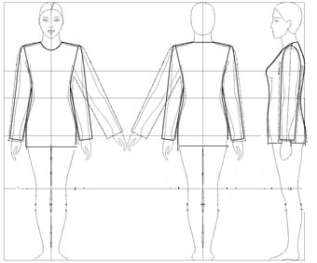

После того, как ТЭ сформирован и утвержден, конструктор анализирует его и начинает строить чертеж конструкции данной модели.

Для разработки системы модели мы выбрали художественную систему семья. На основе базовой модели мы разработали ещё 4 модели пиджака, которые отличаются от базовой обработкой, конструктивными линиями, фурнитурой. Семья – это художественная система, в которой все изделия связаны общеконструктивной формой в рамках текущей формы и отличаются по моделям, разными могут быть материал, форма детали, их расположение обработка. В художественной системе семья проектированию предшествует разработка базовой формы, она всегда создаётся с учетом модных тенденций и перспектив развития моды. В конструкцию базовой формы закладывают определенные величины прибавок обеспечивающую модную степень прилегания изделия к фигуре человека.Достичь разнообразия в данной художественной системе можно за счёт следующих приёмов:

1. Использование накладных и съёмных деталей.
2. Изменение основных пропорций, путем увеличения или уменьшения длинны рукава и изделия в целом.
3. Применение накладных отделочных материалов.
4. Сочетание разных по цвету, фактуре, рисунку и пластическим свойством материалов.
5. Использование разнообразной фурнитуры.

Во всей системе семья была изменена фурнитура и цвет материала, из которого они изготавливаются. В модели №103 система семья выполняется за счёт дополнительного рельефа на полочке. Добавлением внизу рукава отрезной декоративной детали. В качестве отделке на полчке добавляем два накладных кармана. В модели №104 условия семьи выполняется за счет замены воротника шаль на воротник с лацканом. На полочке и спинки добавляем дополнительные членения в виде кокетки. Добавляется декоративная отделка в виде имитации прорезного кармана с клапаном. В модели №105 условия семьи выполняется за счет замены воротника шаль на воротник с лацканом. Плавный рельеф на полочке заменяется на треугольный.

На спинке добавляется дополнительное членение. На рукаве добавлен декоративный шов как бы делящий рукав на две отдельные части. В модели № 106 изменяется конфигурация горловины, она становится глубокой и более широкой. Воротник шаль так же заменяется на воротник с лацканом. Вертикальные рельефы на полочке и спинке заменяются на прямоугольные. Пиджак застёгивается на 5 пуговиц вместо 2 - х.

Эскизы базовой модели и моделей системы представлены на рис. 1,2,3.

ЭСКИЗ ПРОЕКТИРУЕМОГО ИЗДЕЛИЯ №102

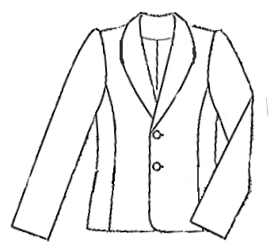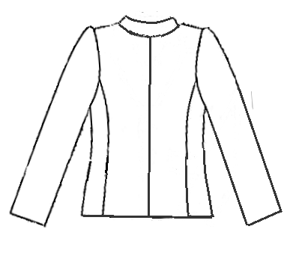

Рис. 1

Модели системы № 103, 104

№ 103

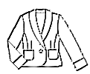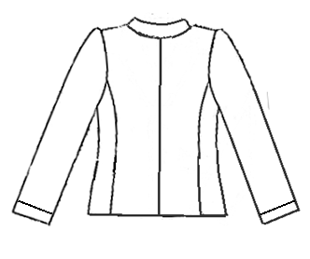

№ 104

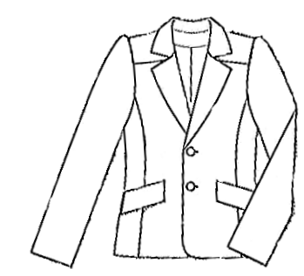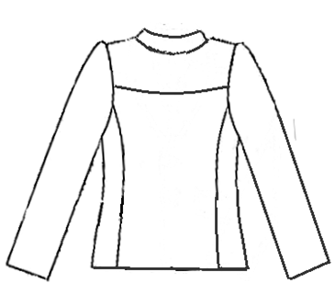

Рис. 2

Модели системы № 105, 106

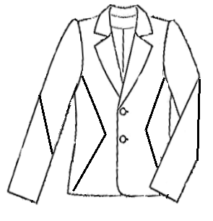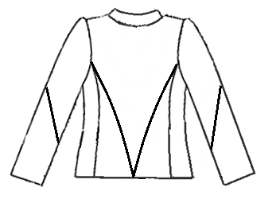

№ 105 № 106

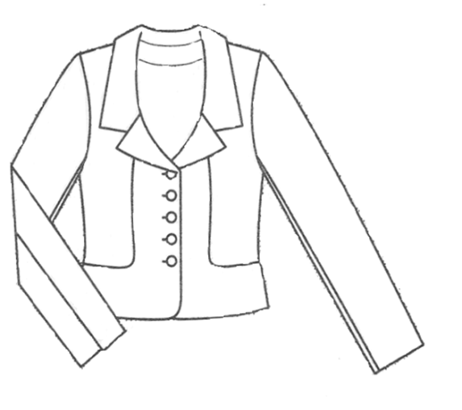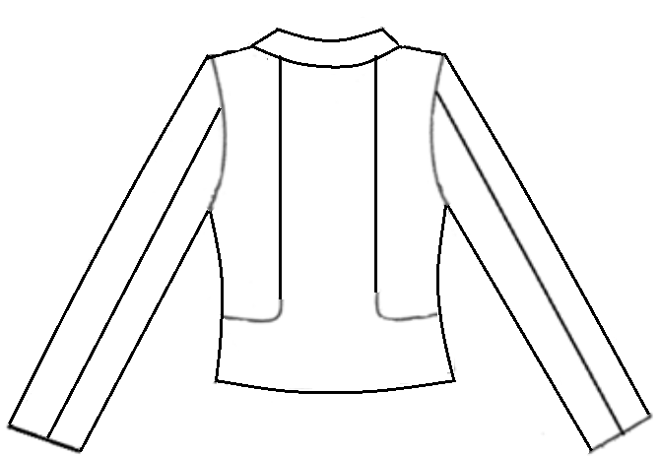

Рис. 3

2. ПРОЕКТИРОВАНИЕ НОВОЙ МОДЕЛИ ОДЕЖДЫ

Разработка моделей в отмеченных проектных организациях имеет соответствующие особенности, но принципиальная суть процесса создания новых моделей может быть подана следующей последовательностью основных этапов работ:

1. Подготовка художниками эскизов новых моделей одежды.

2. Подготовка конструктором и художником первичного образца модели.

3.Доработка первичного образца модели.

4.Утверждение модели - конструкции на ХТР.

5.Подготовка промышленного образца-конструкции.

6.Утверждение готового образца-конструкции на ХТР.

7.Подготовка технической документации.

2.1 Разработка базовой модели

Базовая модель является частью разрабатываемой системы семья. Для детального изучения изделия необходим эскиз внешнее описание проектируемой модели. На эскизе должны соблюдаться правильные пропорции, должны обязательно чётко быть прорисованы все конструктивные линии. В художественном описание образца модели указывают короткую характеристику и цветовую гамму материала верха, подклады, фурнитуры и др., силуэт (прилегающий, полуприлегающий, трапеция), форму рукава, воротника, вид застёжки. Конструктивные особенности полочки, спинки, отделочные материалы и элементы. В САПР эта функция выполняется при помощи 3 – D манекена рисуется технический эскиз ив правом окне описывается внешний вид изделия. Все занесённые изменения и новая модели сохраняется в базе данных. Список заведенных моделей отображен в главном окне программы. В левой части этого окна находятся списки ассортиментных групп и заказчиков, с помощью которых можно отфильтровать список моделей по сочетанию выбранного ассортимента и заказчика.

Зарисовка и художественно – техническое описание модели 102.

Верх: жаккардовая ткань. Цветовая гамма в соответствии с конфекционной картой.

Подкладка: в соответствие с конфекционной картой.

Пиджак не отрезной по линии талии. Полуприлегающего силуэта, застежка двубортная центральная до линии груди на две обметанные петли и две пуговицы. Спинка со средним швом. Конструкция решена за счет отрезного бочка, среднего шва спинки и рельефа на полочке, в которую переведена нагрудная вытачка. Покрой рукава – классический втачной, одношовный. Воротник отложной, шалевого типа, с углубленной линией горловины, до линии груди. Вырез горловины: V – образный. Длина изделия: до середины бёдер.

Подкладка не отлетная; спинка подкладки имеет средний шов, плечевую и талевую вытачку, полочка нагрудную и талевую вытачку.

2.1 Выбор пакета материала

Выбираем фотографию или эскиз модели из базы данных, и на них создаются области закрашивания. Каждая область обычно соответствует детали или группе деталей. Области можно объединять в группы, определять порядок следования при закрашивании, отключать и т.д. Для того чтобы отобразить реальное направление нитей ткани, для каждой области создается объемная сетка. Рисуются основные горизонтальные и вертикальные направляющие (условный уток и основа), по ним автоматически строится сетчатый каркас объемной формы, который пользователь может корректировать. Затем построения сохраняются для дальнейшего использования. Вся процедура обработки изображения занимает 10 — 20 минут. Следующим этапом является нанесение на модель ткани. Ткань для указанной пользователем области выбирается из базы данных и накладываются на изображение модели строго по сформированной сетке. Наложенные рисунки можно двигать, масштабировать, поворачивать «по косой», регулировать глубину теней — в реальном времени. Можно также наложить гладкокрашенную ткань, выбрав цвет из палитры или захватив любой оттенок с экрана. Можно создать неограниченное количество колористических решений выбранной модели и записать их в базу данных результатов для дальнейшего использования. Программа работает в многооконном режиме: на экране одновременно могут отображаться обрабатываемая модель, базы данных тканей, моделей, список рабочих инструментов (меню). Размеры и расположение окон варьируются по желанию пользователя. Художник, нарисовав один эскиз и введя его в компьютер, может с помощью «Ассоль-дизайн» очень быстро подготовить варианты эскизов модели из разных тканей и предложить их на рассмотрение художественному совету, руководству предприятия или заказчикам — на выбор. После того, как в экспериментальном цехе изготовлен образец изделия, его можно сфотографировать с разных сторон, и в программе «Ассоль-Дизайн» наложить на полученные фотографии другие рисунки тканей. Таким образом, будет получена целая галерею фотографий модели в различных вариантах тканей. Это позволяет не изготавливать лишних образцов без необходимости. Полученные результаты могут быть использованы в любых компьютерных программах для создания рекламных или демонстрационных материалов. Таким образом, «Ассоль-Дизайн» дает пользователям возможность издавать каталоги собственных моделей с минимальными затратами, за рекордно короткие сроки.

Для изготовления женского празднично – рабочего пиджака для верха изделия мною была выбрана жаккардовая со сложным узором ткань. Цвет бежевый с добавлением золотой нити такой цвет материала свойственен для разновидности жаккардовых парче. Был выбран именно такой цвет т.к. в нынешнем сезоне очень модны пастельные тона. В таком цвете классический покрой пиджака буде выглядеть эффектно и утончённо. Ткань состоит из 30% синтетических волокон и 70% натурального шёлка. Такой выгодный состав ткани очень хорошо обеспечивает самые важные свойства необходимые для изделия. А именно, ткань хорошо поддается обработке, не проявляет сопротивление резанию, обладает хорошей мягкостью и прочностью, небольшой сменяемостью, хорошей износостойкостью, незначительной осыпаемостью. В при правильно подобранной температуре ВТО в ткани отсутствует усадка, что очень хорошо влияет на экономический показатель. Ткань имеет красивый вид, её состав обеспечивает на 100% гигиенические свойства, что очень важно для этой группы одежды т.к. она чаще всего создаётся для праздничных дней, максимально сохраняет размер после мокрой обработки. У ткани отсутствует пилингуемость, что надолго обеспечит хороший эстетический вид изделию.

Таблица 2.1 Прейскурант характеристики ткани верха

|  |  |  |  |  |  |  |  |  |  |  |
| --- | --- | --- | --- | --- | --- | --- | --- | --- | --- | --- |
| Наименование назначения | Артикул | Группа ткани | Цена (грн) | Ширина с кромкой, см | Волокнистый состав | | Номинальная линейная плотность, текс | | Поверхностная плотность г/м2 | Переплетения |
| О | У | О | У |
| Верх изделия  Балоньеваяе  Маериал для верхаизделия | 2564 - А | Искусственно - натуральные | 300 | 100 | 70 % натуральный шёлк | 30% лавсан | 11,8 | 2 | 100 | Сложная саржа |

Подкладочная ткань подбирается в тон к основной. Пиджак изготавливается с подкладкой для улучшения эксплуатационных свойств, для оформления изделия с изнаночной стороны. Подкладка была выбрана гладкая для удобства пользования, с малым раздвижением нити и осыпаемостью. Окраска материала устойчива к сухому и мокрому трению что не вызывает затруднений при уходе за ним.

Таблица 2.2 Характеристика подкладки

|  |  |  |  |  |  |
| --- | --- | --- | --- | --- | --- |
| Наименование ткани | Артикул | Ширина см | Поверхностная плотность г/м2 | Линейная плотность ниток, текс | |
| основа | уток |
| Подкладочная ткань (Вискозно - ацетатная) | Алиса | 150 | 90 | 13,3 | 15,4 |

Мы используем прокладку в изделии для создания и сохранения объёмной формы. Для изделия выбрана термоклеевая, нетканая прокладка. Выбранная прокладка хорошо закрепляет форму, имеет удовлетворительные гигиенические свойства, при движении не мнётся.

Таблица 2.3 Характеристика прокладки

|  |  |  |  |  |
| --- | --- | --- | --- | --- |
| Наименование ткани | Артикул | Ширина см | Поверхностная плотность г/м2 | Температура плавления клея |
| Флизелин | G 785 | 90 | 60 | 30 С0 |

2.1.2 Обоснование выбора методики конструирования

Подсистема Конструктор реализует высокую компьютерную технологию создания новых моделей с использованием любой из существующих методик конструирования: ЕМКО СЭВ, ЦОТШЛ, Мюллера, Гриншпана или собственной оригинальной методики, а также моделирования на основе уже разработанной модели. Она ни в чем не ограничивает возможности Конструктора, оставляет творческую работу ему, а выполнение технической, рутинной работы поручает системе. Суть предложенной технологии состоит в том, что конструктор записывает процесс построения с помощью операторов в виде последовательности действий - алгоритма. При выполнении записанных действий система производит вычисления и графические построения. Предложенная и реализованная в САПР «Грация» высокая компьютерная технология проектирования позволяет быстро и качественно решить все задачи конструкторской подготовки: разработать любое изделие по любой методике конструирования, совокупности методик или собственной оригинальной методике в базовом размере. Для проектирования своего изделия я выбрала систему Мюллер и сын но на практика она себя не оправдала. В процессе построения чертежа я убедилась, что для компьютерной программы в системе не прописаны многие данные и при градации лекал возникли трудности. Система подходит для индопошива и ручного проектирования, а не для массового производства и программы.

2.1.3 Разработка конструкции базовой модели

Первым шагом в создании модели является построение основы с помощью программы Дизайн, входящей в состав программного комплекса JULIVI.Мы производим построение, пользуясь широко известными методиками. Алгоритм построения формируется программой из тех действий, которые производит конструктор на экране. Построение чертежа конструкции производится так же, как это делалось бы вручную. От начальной точки откладываются в разных направлениях, разными с В распоряжении наших конструкторов находится мощный механизм, позволяющий воплотить в конструкции все нюансы дизайнерской мысли. На основе построенного чертежа конструкции в программе Дизайн, мы создаем рабочие лекала. Дополнительная программа, размерная база, позволяет использовать в качестве исходных данных для проекта как ранее введенную базу размерных признаков, так и индивидуальные размерные признаки. После того как нами была создана основа, мы переходим к конструированию лекал базового размера. Конструирование и моделирование происходит с использованием программы Конструктор способами определенные величины. И шаг за шагом создается основа изделия. Конструкция проектируемого изделия представлена в Приложении №1.

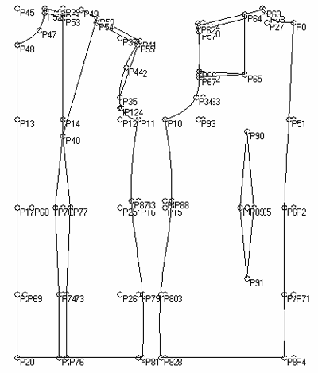

Большое разнообразие моделей одежды достигают используя различные покрои и формы изделия. При изготовлении для каждого из покроев строят чертеж основы конструкции. Некоторые формы одежды также требуют расчетов и построения чертежей основ. Вместе с тем, внутри каждого покроя и формы огромное количество моделей отличаются конструктивно-декоративными линиями и отделочными деталями. Для воспроизведения этих изделий нецелесообразно каждый раз проводить трудоемкие расчеты и построение чертежа основы конструкции. Чертежи таких моделей разрабатывают пользуясь готовыми чертежами основ необходимого покроя, которые в этом случае называют базовыми. А процесс разработки чертежей конструкции модели на основе базовой конструкции называют техническим моделированием. Исходная модель задается рисунком или фотографией, реже — готовым образцом.

Выполнения чертежей деталей конкретной модели техническое моделирование необходимо выполнять в следующей последовательности:

1. Изучение и анализ моделей;
2. Выбор базовой основы конструкции;
3. Уточнение чертежей базовой основы и нанесение на них модельных особенностей;

4. Проверка разработанных чертежей конструкции новой модели.

Работу начинают с внимательного рассматривания рисунка или фотографии, на которых изображена модель одетая на фигуру. Для облегчения анализа изображение с рисунка или фотографии переносят на кальку. Копию тщательно сверяют с оригиналом.

В первую очередь по копии определяют местоположение конструктивных сечений фигуры, так как только установив пропорции и некоторые из размеров нарисованной фигуры можно определить степень прилегания модели к этой фигуре на различных конструктивных участках. Для этого на копию наносят вспомогательные линии.

Сначала проводят центральную линию фигуры, которая на чертеже конструкции будет соответствовать средней полочки. Ориентирами служат: яремная ямка, середина между выступающими точками груди, середины расстояния между вертикальными конструктивными или декоративными линиями модели и симметрично расположенными деталями.

Затем на копии проводят поперечные линии конструктивных сечений нарисованной фигуры: плеча, груди, талии, бедер, колена. Этим линиям на чертежах базовой основы будут соответствовать линии базисной сетки: уровень глубины горловины полочки, высоты груди, талии, бёдер, колена.

Нанесение указанных линий проводят используя закономерности строения пропорциональной фигуры по которым: расстояние от подбородка до линии глаз укладывается два раза по длине головы. Нанесенная на копию сетки линий помогает выявить пропорции и некоторые из размеров нарисованной фигуры. Теперь рассматривают модель изделия, сравнивая ее размеры и форму относительно пропорций и размеров нарисованной фигуры. При этом последовательно отмечают особенности модели в следующем порядке:

* форма линии плеча, длина плечевого ската, высота плеча модели;
* степень прилегания модели по линии груди, талии, бедер;
* уровень расположения линии талии модели;

—уровень расположения линии низа модели; ширина модели по линии низа;

* форма боковой линии модели в целом, на участках лифа и юбки;
* глубина проймы и ее форма;
* ширина, глубина и форма горловины;
* конструктивные линии обеспечивающие выпуклость в области груди (вытачки, рельефы, подрезы, кокетки, складки), их местоположение и форма;
* конструктивные линии обеспечивающие выпуклость в области лопаток, их местоположение, форма;
* конструктивные линии обеспечивающие прилегание или расширение в области талии и бедер, их положение и форма;

- ширина борта модели, число петель, их положение, направление разреза;

—ширина лацкана и форма его утла;

— ширина воротника и форма его кошт;

—положение, конструкция, форма карманов;

—ширина, длина рукава; форма рукава; конструкция и конфигурация низа рукава;

- положение, размер, форма пояса, хлястика, клапана и других мелких деталей.

Длину изделия в целом уточняют ориентируясь на положение линии колена. Глубину проймы устанавливают по ее положению относительно линий плеча и талии в модели. Линию горловины оформляют учитывая положение яремной ямки и основания шеи фигуры. Ширину борга модели определяют относительно расстояния между выступающими точками груди фигуры или относительно конструктивных линий модели. Положение петель и пуговиц увязывают с положением линий груди, талии и бедер. Это особенно важно для изделий с полуприлегающим и прилегающим силуэтом.В результате изучения и анализа модели устанавливают вид изделия, общий силуэт и покрой модели, что позволяет правильно выбрать базовую основу конструкции. Кроме того, устанавливают местоположение конструктивно-декоративных линий модели для последующего перенесения модельных особенностей на чертежи базовой основы.

Схема линейных обмеров БМ

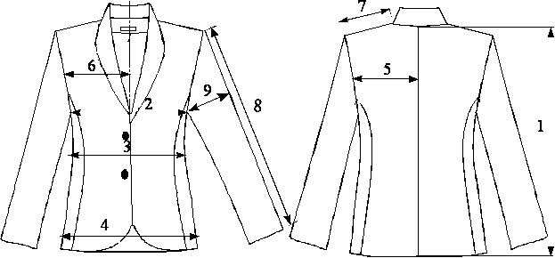

Рис. 4

Расчёт линейных обмеров БМ пиджак женский полуприлегающего силуэта

Размер типовой фигуры 164-88-92

|  |  |  |  |
| --- | --- | --- | --- |
| Обозна-  чение | Наименование линейного размера | Формула, расчет, см | Примечание |
|
| 1 | 2 | 3 | 4 |
| 1 | длина | Дв = Дтс + Пдв = 43,3 + 19,7 = 63,0 |  |
| 2 | Ширина по линии проймы | Шлг = СгIII + Пг = 46,0 + 6,0 = 52,0 |  |
| 3 | Ширина по линии талии | Шлт = Ст + Пт = 32,5 + 5,0 = 37,5 | Пт=(0,75…1,0)·Пг |

2.1.3.1 Выбор приёмов конструктивного моделирования

Для преобразований базовых конструкций используются полуавтоматические команды конструктивного моделирования. Эти команды имеют два режима работы. Они могут включаться в макросы для автоматического сквозного проектирования моделей или выполняться в диалоговом режиме. В диалоговом режиме конструктор задает параметры построения и рисует необходимые модельные линии на экране, а система выполняет необходимые вычисления и построения. При этом все общение с компьютером ведется через удобные диалоговые окна. Добиваясь нужного результата, конструктор может отменять построения, сохранять заданные и вычисленные системой параметры, частично изменять их, комбинировать диалоговый режим и режим макросов. В системе имеются следующие команды моделирования:

* перевод вытачек, параллельное, коническое и параллельно-коническое расширение деталей, оформление вытачек и складок;
* изменение опорного баланса спинки и полочки;
* моделирование плечевого пояса и оката рукава (частичный или полный перевод вытачек в пройму, дополнительный подъем и удлинение линии плеча, расширение изделия под проймой; при этом одновременно с верхними контурами спинки и полочки автоматически преобразуется окат рукава с сохранением или изменением высоты оката и посадки);
* моделирование продольных членений стана и вытачек на линии талии;
* построение одношовного и двухшовного рукава из шаблона;
* построение рукавов покроя реглан, полуреглан, цельнокроеных, комбинированных (методом пристраивания, поскольку данный метод является наиболее наглядным и предоставляет безграничное поле для творческой фантазии конструктора);
* построение нескольких типов воротников (пиджачного; шаль; на закрытой застежке по методике Мартыновой А.И., разработанной в МГУДТ).

Моделирование проектируемого изделия происходит в несколько этапов:

- рисуем линию горловины

- переносим талиевую и плечевую вытачку в боковой рельеф полочки и частично в пройму и плечевой срез (на посадку). Такое преобразование конструкции выполняется при помощи подсистемы программы Конструктор. Для выполнения перенести вытачку в программе необходимо:

* Выбрать закладку МОДЕЛИРОВАНИЕ кнопку . При этом курсор принимает вид. Можно также выполнить пункты текстового меню «Лекало/Моделировать/Перенести вытачку».



* Указать неподвижную сторону вытачки, указать перемещаемую сторону вытачки, указать центр вытачки и указать линию разреза. На экран выходит окно Выбрать принцип переноса вытачки:

- часть от имеющегося раствора (1.0 – вся, 0.5 – половинка и т.д.)



- величина в сантиметрах



* Выбрать тип оформления срезов в месте, куда будет перенесена выточка. Если переносится не вся, а часть вытачки, то выбрать тип оформления оставляемой части.
* Выбрать вариант компенсации разности сторон. Может возникнуть ситуация что стороны вытачки разные по длине. В этом случае место закрытия вытачки можно оформить деформируя:

- одна из сторон вытачки укоротится, другая удлинится,



произойдёт некое усреднение длин.

- будет корректироваться по длине подвижная часть лекала.



- будет корректироваться по длине неподвижная часть лекала.



- длины сторон вытачки останутся без изменения, в месте закрытия выточки достроится участок.



* Нажать ДА.
* Указываемые стороны вытачки должны быть обязательно главным контуром (срез или готовый вид).
* Перенос вытачки на Совмещённых лекалах не работает.

3) Можно переносить выточку сразу в несколько мест. После указания сторон и центра вытачки, УДЕРЖИВАЯ клавишу <SHIFT>, необходимо указать либо несколько точек – мест переноса на главном контуре, либо отключив чувствительность главного контура, указать конечные точки нескольких линий переноса (фигурных, ломаных).

Закрыть вытачку. Для закрытия вытачки необходимо:

* Выбрать закладку МОДЕЛИРОВАНИЕ кнопку . При этом курсор инимает вид . Можно также выполнить пункты текстового меню «Лекало/Моделировать/Закрыть вытачку».



* Указать неподвижную сторону вытачки и поворачиваемую сторону, указать центр вытачки. На экран выходит окно Задать часть закрытия.
* Выбрать вариант поворота: обе части или указанная.
* Выбрать вариант деформации при разности сторон в месте закрытия вытачки.
* Нажать ДА.

- Аналогичное проделываем и со спинкой

- На полочке скругляем края запаха

2.2 РАЗРАБОТКА КОНСТРУКТОРСКОЙ ДОКУМЕНТАЦИИ НА БАЗОВУЮ МОДЕЛЬ СИСТЕМЫ

В программе возможно разработать такую основную документацию на модель как: "Технологическая последовательность" - программа для разработки технологии пошива одежды; "Расчет норм времени" - программа для расчета норм времени пошива одежды; "Схема разделения труда" - программа для организации работы швейного потока; "Расчет ниток и кромок" - программа производит расчет ниток и кромок для пошива одежды; "Техническое описание" - программа составления всей необходимой технологической документации на модель одежды, описание швейной фурнитуры; "Учет труда сдельщиков" - программа для расчета заработной платы швей; "Материалы заказа" - программа для расчета ткани и швейной фурнитуры на пошив одежды, составление конфекционных ведомостей; "Галерея моделей" - программа представления информации о моделях одежды на швейном производстве; "Планирование заказа" - программа для расчета расхода ткани для пошива одежды; "Расчет кусков" - модуль для автоматического и полуавтоматического расчета расхода ткани с учетом отдельных кусков, формирование карты раскроя; "Предварительная проработка заказа (расчет себестоимости изделия)" - программа для проработки заказа на пошив одежды с оценкой экономических показателей; Программы складского учета: "Учет тканей", "Учет фурнитуры", "Учет кроя", "Учет готовой продукции"; "Артикулы швейных изделий" - программа для формирования артикулов готовых изделий швейного производства и задания их цен; "Календарное планирование" - программа для составления плана работы швейного производства; "Диспетчер" - программа сбора информации о незавершенном швейном производстве и корректировки графиков работы швейного производства; "График работы предприятия" - программа формирования графика работы швейной фабрики на год, расчета общего рабочего времени. Программы АСУП ускоряют работу планового отдела швейного производства и отдела технологов в 4 раза.

2.2.1 Разработка чертежей лекал деталей верха

В САПР «Ассоль», так же как и при обычном проектировании моделей на бумаге, различаются состояния чертежа конструкции и лекал изделия. При этом и чертеж, и лекала могут быть построены в системе с нуля или введены с дигитайзера. Чертеж конструкции представляет собой набор произвольно расположенных линий (графических примитивов). Линии чертежа имеют определенную смысловую нагрузку как в восприятии конструктора (все линии), так и во внутреннем представлении программы (все или часть линий). Например, расположенная определенным образом дуга окружности может восприниматься конструктором как линия горловины полочки. Если данная линия получена в результате выполнения команды «Построение БК» или «Моделирование горловины», система при полуавтоматическом построении воротников также «помнит», что это такое, и не выдает дополнительных запросов пользователю на указание горловины полочки, а просто строит воротник для данной горловины. Но если дуга нарисована самим конструктором на экране или введена с дигитайзера, система «не знает», что это за линия: к какой детали она относится, с какими другими линиями этой же или других деталей связана, по каким законам должна изменяться при градации и т.д. При выполнении команд полуавтоматического моделирования такие линии нужно указывать, чтобы в дальнейшем система уже сама «опознавала» их. Существенное преимущество САПР «Ассоль» состоит в том, что конструктор может одновременно пользоваться полуавтоматическими командами построения и просто рисовать на экране. На стадии работы с чертежом конструкции все основные детали изделия определенным образом совмещены на сетке базовых вертикалей и горизонталей — это диктуется удобством восприятия и традицией. Детали могут частично накладываться друг на друга, долевые нити расположены в разных направлениях. При проектировании на бумаге после разработки чертежа конструкции следующим этапом работы с моделью является копирование деталей с чертежа, построение припусков и вырезание лекал. Аналогии этих процессов можно найти и в САПР «Ассоль».

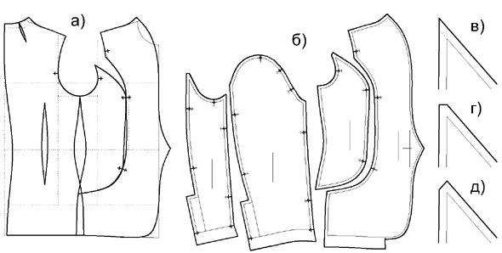

Рис. 5 Оформление лекал в САПР «Ассоль»:а) исходный чертеж; б) детали с построенными припусками; в), г), д) разные варианты оформления углов припусков.

Контуры деталей с основными монтажными надсечками на них копируются с чертежа конструкции: самим конструктором или автоматически при выполнении ряда операций конструктивного моделирования (рис. 1, б).

После этого строятся припуски на швы. Величина припусков задается пользователем (по умолчанию установлено 1 см, но можно задать любую другую). Существуют три варианта оформления углов припусков: продолжением линий припусков по касательной (рис.5, в), прямоугольным уступом на ширину припуска (рис.5, г) и зеркальным отображением относительно линии стачивания (рис.5, д). При построении припусков сразу к нескольким срезам (ко всему лекалу) все углы автоматически оформляются по касательной. Потом их можно переоформить уступом или зеркалом. При вводе лекал с дигитайзера обычно вводят внешний контур лекал (срезы), как более отработанный, а контуры без припусков достраивают в системе (если это нужно для градации, см. ниже). После того, как все припуски построены, из набора линий (графических примитивов) создаются лекала. При этом происходит идентификация внешнего контура лекала (срезов), контура без припусков (линий стачивания, или контура детали в готовом виде), монтажных надсечек, внутренней разметки лекала (вытачек, мест расположения надстрочных деталей и т.п.), задаются направления долевых. Процесс создания лекал в САПР «Ассоль» максимально автоматизирован. Конструктор указывает по одной линии, относящейся к внешнему контуру лекала и к контуру без припусков (если он есть), остальные обнаруживаются автоматически. Система сама проверяет контуры лекал на замкнутость (стыковку линий на концах), и если погрешности построения составляют меньше 0.5 мм, автоматически замыкает контуры. Если концы линий, составляющих контур лекала, расходятся более чем на 0.5 мм, это место подсвечивается на экране, и конструктор исправляет ошибку чертежными средствами. Созданное таким образом лекало, используя аналогию ручного конструирования, как бы вырезано. Теперь его можно перемещать, поворачивать, масштабировать, зеркально отображать как целостный объект (при включенном «Режиме лекал»). В то же время полностью сохраняется доступ к составляющим лекало линиям (в «Режиме примитивов»). На данной стадии наиболее удобно выполнять проверку контуров лекал на сопряженность. Для этого конструктор включает «Режим лекал», вызывает команду «Выровнять» и выбирает лекало. Далее он указывает две пары точек для совмещения с другим лекалом, сопряженность с которым проверяется. Лекала складываются по линии стачивания. Теперь в режиме редактирования «Ручками» можно исправить нестыковки, а затем вернуть лекала в исходное положение командой «Выровнять долевые по вертикали». Для более существенной правки контуров лекал используются разные варианты команды «Растянуть». При необходимости часть контуров лекала можно просто удалить и нарисовать, ввести с дигитайзера или построить заново. Таким образом можно, например, изменить ширину припуска на шов или исправить конфигурацию контуров после обшива образца.

В проектируемом изделие припуски на швы в лекал деталей верха составляет 1 см по всем срезам и 4 см по низу изделия и рукава. Лекала верха представлены в Приложении №2.

2.2.2 Разработка схем построения и чертежей лекал деталей подклады

Для работы с лекалами в САПР «Ассоль» предусмотрены несколько команд: «Копировать лекало», «Отрезать лекало», «Разрезать лекало», «Преобразовать лекало по схеме». Первая команда просто создает точную копию указанного лекала, которую затем можно трансформировать с использованием чертежных средств. Команды «Отрезать лекало» и «Разрезать лекало» создают копии частей лекала, отделенных намеченной пользователем линией отреза. По линии отреза можно задавать дополнительный припуск на шов. Команда «Преобразовать лекало по схеме» используется для построения лекал подкладки. Она трансформирует контуры лекал по схемам, которые создаются и записываются конструктором в виде отдельных файлов, в каждом из которых находится одно лекало с нормами градации (рис. 6).

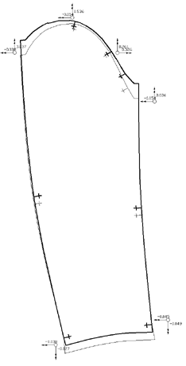

Эта работа выполняется один раз. В дальнейшем конструктор вызывает подходящую схему трансформации и применяет ее к указанному лекалу. Команды работы с лекалами могут использоваться в любой комбинации: например для построения обтачки горловины спинки и подкладки спинки сначала применяется «Разрезать лекало», а затем для нижней части — «Преобразовть по схеме». При трансформации лекал могут применяться также любые чертежные средства и команды моделирования: «Перевод вытачек», «Оформление вытачек» «Параллельное разведение», «Коническое разведение», «Параллельно-коническое разведение». Несколько лекал можно объединять в одно, редактируя контуры и создавая из них новое лекало. При трансформации лекал чертежными средствами связь контуров деталей без припусков и срезов лекал автоматически не отслеживается. Поэтому после трансформации конструктору нужно перестроить некоторые припуски. В том случае, когда выполняатся очень сложное моделирование на лекалах, целесообразно удалить все или почти все припуски на швы и преобразовывать контуры деталей в готовом виде, а уже после того, как получен окончательный контур, вновь построить к нему припуски и создать лекало. Построение чертежа лекала подклады представлено в Приложении №3.

2.2.3 Разработка чертежей вспомогательных лекал

К вспомогательным лекалам относят лекала для разметки мест расположения карманов, вытачек, складок, петель и пуговиц, для подрезки лацкана и борта, низа изделия, нижнего воротника и др.По назначению вспомогательные лекала подразделяют на намелованные и лекала для уточнения срезов деталей. Намелованные вспомогательные лекала предназначены для нанесения линий на деталях, по которым прокладывают строчки, швы, настрачивают или притачивают другие детали, стачивают вытачки складки и т.д. Вспомогательные лекала разрабатывают на базе основных лекал и лекал производственных деталей с учетом соблюдения максимальной точности нанесения линий, надежной ориентации вспомогательных лекал по основным срезам, а также с учетом удобства применения. В связи с этим в одном лекале объединяют два-три вспомогательных, которые могут быть применены на одном рабочем месте. Количество и вид вспомогательных лекал, их конфигурация зависят от многих факторов, поэтому правила построения вспомогательных лекал швейных изделий строго не определены. В данном проекте представлены следующие вспомогательные лекала:

- для намелки линии втачивания воротника

- для разметки петель и пуговиц.

2.2.4 Разработка схем градации и чертежей лекал деталей

После того, как комплект лекал на базовый размеро-рост создан, выполняется градация лекал по размерам и ростам. Существует два принципиальных подхода к выполнению градации в автоматизированных системах: градация по нормам (по схеме) и параметрическая градация. Градация по схеме обычно предпочтительна при массовом производстве одежды, параметрическая — при персонифицированном. Есть и компромиссный вариант (также для массового производства) — градация методом группировки. Этот вариант очень привлекателен для конструкторов, которые не имеют отработанных схем градации на все случаи жизни.

* Градация по нормам

Градация по нормам предполагает наличие хорошо отработанных схем для размножения всех основных и производных лекал. Базовый комплект лекал для градации должен быть правильно подготовлен. Обязательным шагом при подготовке к градации является выполнение команд «Обращение контуров лекал» и «Разбивка секций». Первая команда проверяют контуры лекал на замкнутость и располагает все примитивы в направлении обхода контура против часовой стрелки. Вторая анализирует контуры и создает конструктивные точки для присвоения норм на концах линий и в местах расположения надсечек. После этого вызывается команда «Росто-размерная группа», где конструктор выбирает или ассортиментную группу или для одежды, группу потребителей. В выбранной группе задаются параметры базового комплекта — рост и размер, а также диапазоны ростов и размеров, на которые должна производиться градация. Потом по мере необходимости эти диапазоны могут быть расширены. На лекалах создаются оси градации, которые чаще всего совпадают с направлением долевых на лекалах, но могут быть ориентированы и иначе. С помощью команды «Задание сопряженности по длинам» можно указать контуры, длина которых будет проверяться в производных размеро-ростах. в первую очередь это делается для ответственных узлов с разной конфигурацией соединяемых срезов. Следующим этапом является присвоение норм градации. В САПР «Ассоль» могут использоваться индивидуальные и модельные нормы градации. Модельные нормы можно присваивать сразу нескольким точкам, и они всегда будут размножаться одинаково. В зависимости от места хранения информации о нормах различаются стандартные нормы, которые записываются в общую для всех моделей базу данных, и произвольные, связанные с конкретными файлами моделей. Нормы могут быть как регулярными, так и нерегулярными. Нерегулярные нормы применяются — при размножении на очень большой диапазон размеров. Помимо команд непосредственного присвоения норм — «Стандартная норма» и «Произвольная норма» в системе имеются команды «Копирование норм из точки в точку», «Копирование набора норм с лекала на лекало», команды расчета пропорциональных норм двумя способами — по длине контура и по проекциям на оси координат. Есть команда «Пересчет норм относительно указанной точки», которая позволяет по разному совмещать размноженные лекала в сетке, а также команда «Поворот оси градации», с помощью которой можно задавать приращения вдоль контура детали.

* Градация методом группировки

Градация методом группировки может выполняться для комплекта целиком или для нескольких отдельных точек, которые отсутствуют в схеме

градации. Для полного комплекта метод группировки применяют относительно редко: либо при полном отсутствии на предприятии схем градации, либо для очень сложных моделей, либо тогда, когда изделия разрабатываются муляжным методом. Применение метода группировки для отдельных точек является более распространенной практикой и в том или ином виде встречается почти в каждом комплекте.

В проектируемом изделии градация лекал осуществлялась по нормам по двум смежным размерам на 42 44 46 размер.

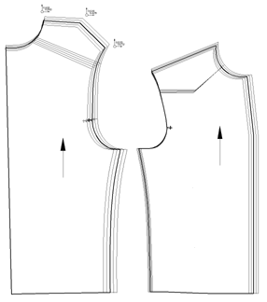

2.2.5 Разработка технического описания модели

В программе заложены подсистемы которые выполняют за конструктора – технолога всё техническое описание на модель:

- подсистема техописание модели.

Предназначается для формирования документов технического описания модели:

a) общего описания модели, включая рисунок, текстовую часть и нормативные документы;

b) таблицы измерений изделия в готовом виде;

c) ведомости фурнитуры на изделие.

Предоставляет возможность описания фурнитуры моделей и разработки конфекционных ведомостей на заказы. Позволяет работать как с реальными моделями, созданными с помощью АРМ конструктора, так и с прототипами моделей, если техописание составляется раньше, чем реальные модели. Рисунки моделей могут быть представлены на экране и на печати в виде галереи рисунков. Разработка конфекционных ведомостей заключается в привязке артикулов и цветов ткани и фурнитуры к материалам и фурнитуре модели, а также в нормировании расхода материалов и фурнитуры. На базе информации из конфекционных ведомостей производятся расчеты потребности в материалах и фурнитуре на отдельные заказы или на производственную программу предприятия. Эта же информация может быть использована для формирования заявки на материалы и фурнитуру.

На печать выводятся:

a) документы технического описания модели;

b) конфекционные ведомости материалов и фурнитуры;

c) документы расчетов потребности в материалах и фурнитуре.

- табель мер – это составление таблицы измерений изделия швейного производства в готовом виде, а также измерений лекал кроя. Табель мер - область применения. Швейные фабрики с любой формой собственности и объемом производства. Индивидуальный пошив одежды. Высшие и средние учебные учреждения, а так же в система профессионального образования - для обучения абитуриентов по специальностям "конструктор одежды" и "модельер одежды". Табель мер - функциональные возможности: ведение базы измерений изделия швейного производства в готовом виде, лекал одежды и кроя; возможность использования значений измерений, замеряемых в АРМ "Конструктор одежды"; печать таблицы измерений лекал одежды в нескольких форматах.

- Планирование заказа. Ввод данных о моделях в швейном производстве (формирования моделей из предметов, разработанных конструкторами одежды), о заказах на швейное производство; Составление конфекционной карты в части ткани, Формирование плана раскроя ткани (составления задания на раскладку лекал и расчета высоты настилов), Расчет потребности ткани на заказ и на единицу изделия для швейного производства. Перечень функциональных возможностей. Предварительный ввод информации о заказах с описанием поставок или планов на период (заказчик, номер машины, сроки отгрузки готовой продукции); Ввод информации о сырье, поступившем для выполнения заказа, либо привязка к заказам информации об остатках ткани на складах; При отсутствии информации о моделях, проработанных в САПР одежды – предварительный ввод информации о материалах, размерах/ростах предметов одежды, входящих в модель; Ввод размерно-цветовой шкалы заказа; Формирование актов кроя как частей общей шкалы заказа; Привязка материалов модели к артикулам, цветам, рисункам полотна; Расчет комплектов раскладок лекал, необходимых для выполнения заказа и выдача задания на раскладку; Предварительный анализ условий выполнения заказа с использованием информации о длинах раскладок лекал. Вывод на печать документов предварительного расчета:

a) шкала заказа;

b) таблица раскладок лекал;

c) таблица разбивки полотен по цветам;

d) таблица настилов;

e) таблица расхода ткани;

f) справка по модели одежды.

- Спецификация на модель одежды. Формируется автоматически в модуле «Конструктор одежды (Маэстро)» в процессе работы с моделью. В спецификацию могут быть введены дополнительные сведения по обработке лекал.

- раскладчик лекал. После создания лекал они описываются в файл и загружается программа раскладки. Сразу после вызова программы — окно пустое. Работа над новой раскладкой начинается с задания пользователем параметров материала, на котором производится раскладка, и выбора комплектов лекал, которые требуется разложить. При раскладке в САПР «Ассоль» учитываются следующие параметры материала: ширина, длина, наличие ворса, наличие, вид и величина раппорта рисунка, способ настилания. Есть возможность секционной раскладки. Далее производится выбор комплектов лекал, которые нужно разложить. В САПР «Ассоль» можно делать как одно, так и многокомплектные раскладки. В многокомплектных раскладках могут участвовать одинаковые или разные размеро-роста одной или нескольких разных моделей. Есть три режима раскладки: ручной, полуавтоматический и автоматический. В ручном режиме раскладчик лекал выполняет на экране компьютера практически ту же работу, что и на столе. Качество и скорость выполнения раскладки в этом случае зависит, во-первых, от мастерства раскладчика и, во-вторых, от удобства пользовательского интерфейса подсистемы раскладки. Автоматический процесс раскладки происходит следующим образом. Лекала из выбранных для раскладки комплектов поочередно переносятся на материал. Двигаются они мышью. При движении лекала система отслеживает пересечение кромки полотна и контуров других лекал, что позволяет придвигать лекала «до упора» друг к другу и к краю материала. Пользователь может поворачивать лекала (группы лекал) на 180°, 90°, на небольшой угол в пределах допустимого отклонения от направления долевой, а также зеркально отображать относительно горизонтали и вертикали. Система при этом отслеживает соблюдение параметров отдельных лекал и раскладки в целом, страхуя раскладчика от возможных ошибок. Например, при наличии ворса поворот на 180о выполняется только для всего комплекта лекал; при зеркальном отображении одного из двух парных лекал второе также заменяется на свою зеркальную копию и т. п. Программа последовательно перебирает разные варианты раскладок. Она останавливается либо по указанию пользователя, либо по истечении заданного на поиск раскладки интервала времени, либо при достижении определенного процента межлекальных выпадов. Далее система предлагает либо один наилучший вариант, либо несколько вариантов при желании пользователь может дополнительно редактировать полученные раскладки вручную (полуавтоматический режим). Раскладка проектируемого изделия прилагается в Приложении №5.

ВЫВОД

Предложенная и реализованная в системе высокая компьютерная технология автоматизации решения задач конструкторской подготовки позволяет обеспечить: качество изделий во всех размерах, ростах и полнотах; быструю сменяемость моделей; автоматическое построение лекал в каждом размере и росте, на индивидуальные фигуры и различные размерные типологии населения. Суть предложенной технологии состоит в том, что конструктор записывает необходимые действия, а система выполняет их, производит вычисления и графические построения. Принципиальное отличие от всех графических систем состоит в: 1) наличии и процесса построения (алгоритма), и результата ( лекал), 2) обеспечении взаимосвязи при построении деталей,

3) использовании условного оператора «если …., то …, иначе ….» для описания и автоматического разрешения условных логических ситуаций. Конструктору предоставляются практически неограниченные возможности для творчества, организации интеллектуальных процессов конструирования. Особенно эффективными оказались эти возможности при разработке конструкций меховых изделий. Как известно, для меховых изделий не существует специальной методики построения базовых конструкций (БК). С одной стороны получается, что можно использовать любую методику. С другой стороны выясняется, что лекала, обеспечивающие качество и посадку изделия из обычных тканей, совершенно не обеспечивают эти характеристики при изготовлении изделий из меха. Чтобы добиться нужного качества для меховых изделий только при разработке БК необходимо разрешить около двадцати логических ситуаций. При освоении системы на меховых предприятиях были не только улучшены внешний вид, качество и технологичность изделий, но и достигнута значительная экономия материалов. В «Грации» автоматизированы процессы решения задач Технологии изготовления, построения Раскладок, Учета, Планирования и Управления. Подсистема «Управление бизнесом» предоставляет Руководителю полную оперативную информацию о динамике производства, отгрузки и оплаты продукции за любой период времени. Высокая эффективность компьютерной технологии подтверждена наукой и практикой.

СПИСОК ИСПОЛЬЗОВАННОЙ ЛИТЕРАТУРА

1. «Швейная промышленность» №4 за 2001 г. Статья из цикла о системе автоматизированного проектирования одежды «Ассоль»:

- САПР «АССОЛЬ» — проектирование и подготовка к раскрою кожгалантерейных изделий и спортивных аксессуаров

- Проектирование внешнего вида изделий в САПР «АССОЛЬ»

- Раскладка лекал в САПР «АССОЛЬ»

- Работа с лекалами и градация по нормам в САПР «АССОЛЬ»

- Комбинаторика и автоматическая запись сценариев построения моделей в САПР «АССОЛЬ»

- Конструктивное моделирование в САПР «АССОЛЬ»

- Интегрированная графическая база данных «Эскиз-Конструкция»

- Формирование технического эскиза модели одежды методом комбинаторного синтеза